Bài 1: vào link https://demoqa.com/automation-practice-form
Tìm xPath của 3 checkbox trong ảnh sau và dropdownlist 4- Select State, đặt tên và điền xPath vào bảng.
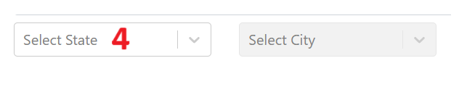
Tên element (tự đặt tên) | xPath | Note
chbSport | //div[contains(@class,'custom-checkbox')]/child::input[@id='hobbies-checkbox-1'] | Nhờ c Hoan check giúp em tại sao khi em tìm xPath với checkbox chbSports đôi khi nó  sẽ highlight cả thẻ input và thẻ label or highlight cả class bên dưới. Mặc dù kết quả chỉ trả ra 1 phần tử.Tuy nhiên khi F5 lại và tìm lại xPath thì k còn nữa, chỉ highlight input tag (sometime mới bị hiện tượng này)
chbReding | //div[contains(@class,'custom-checkbox')]/child::input[@id='hobbies-checkbox-2']
chbMusic | //div[contains(@class,'custom-checkbox')]/child::input[@id='hobbies-checkbox-3']
dropdSelectState | //div[@id = 'state']/descendant::div[(text()='Select State')]

Bài 2: vào link sau https://www.hyrtutorials.com/p/add-padding-to-containers.html
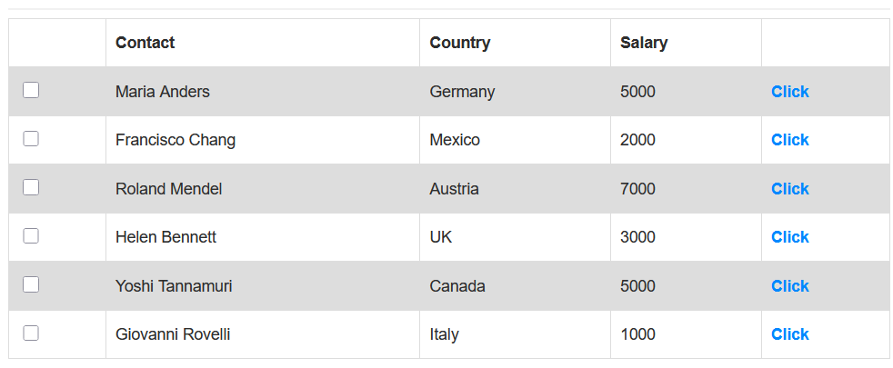
- Tìm xpath nút click cho dòng contact Maria Anders
- Tìm xpath nút click cho dòng Salary 7000
- Tìm xpath nút click cho dòng Italy
Tên element (tự đặt tên) | xPath | Note
contactFirstRow | //table[@id='contactList']/descendant::td[contains(text(),'Maria Anders')]
salaryRow3 | (//table[@id='contactList']/descendant::td[contains(text(),'Roland Mendel')]/following-sibling::td)[2] | Giả định Salary có thể change và Country có thể trùng nhau
countrylastRow | (//table[@id='contactList']/descendant::td[contains(text(),'Giovanni Rovelli')]/following-sibling::td)[1] | Giả định Salary có thể change và Country có thể trùng nhau

